02 · 云原生 AI 的下一站：Agentic AI Platform
演讲：黄博远 · 阿里云智能集团计算平台事业部 · 人工智能平台 PAI 产品负责人
来源回放：https://yunqi.aliyun.com/2026/session?agendaId=123

一、议题概览
演讲主张 AI 基础设施要从「提供功能」走向「交付结果」。针对万卡训练配置-运行-诊断-验证的高成本闭环，提出 Agentic PAI：通过重复劳动自动化、专家知识普惠化、智慧成果资产化、定制能力标准化四阶段，把平台能力转化为企业组织能力，并以 CLI/MCP/Skills 对 Agent 开放，同时提供评测-微调-蒸馏的模型侧优化闭环。

二、关键技术细节（附图佐证）
以下按技术点展开：先写技术细节与关键指标，紧跟官方回放截图佐证，再给出对友商工作的启示。

1. 传统平台交互难以承载万卡工程复杂度
技术细节
- 万卡级训练从「能跑」到「跑稳跑快」需反复经历配置方案、规模运行、诊断定位、调整验证
- 并行策略组合空间巨大，千节点才暴露问题，日志指标分散，关键调整需回目标规模验证、失败代价高
- PaaS 只提供算力与工具时，用户仍需手工组织整个调优闭环
关键指标
- 示例规模：1 万卡 × 10 小时 = 10 万 GPU-h/轮尝试
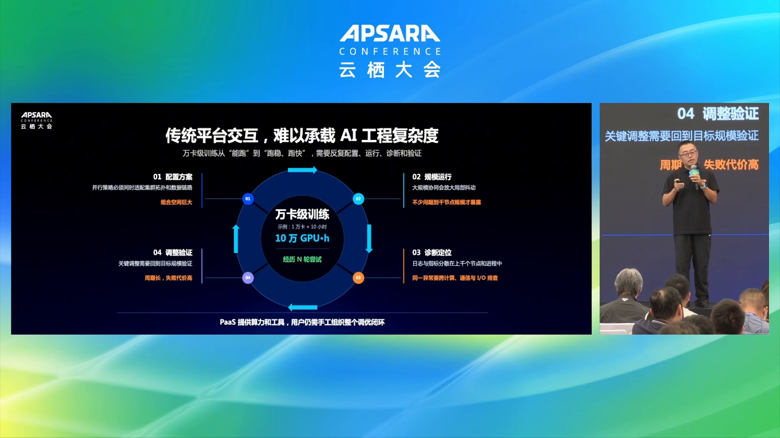
图示佐证：传统平台交互难以承载万卡工程复杂度（t00-27-00.png）
对友商工作的启示
仅卖算力与控制台不够；平台需用 Agent 自动闭环配置/诊断/验证，否则万卡客户会卡在人工运维成本上。

2. 平台能力四阶段：从完成任务到形成组织能力
技术细节
- 重复劳动自动化：跨产品跨地域批量与周期任务可自动完成
- 专家知识普惠化：诊断方法、资源判断与处置经验可按需调用
- 智慧成果资产化：验证过的配置、流程与性能证据可持续复用
- 定制能力标准化：企业自有流程与专家经验沉淀为可开放调用的标准能力
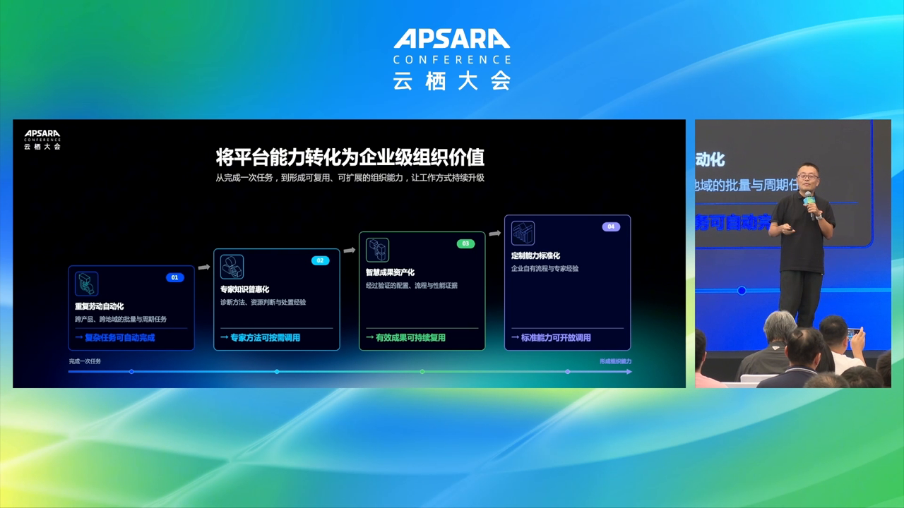
图示佐证：平台能力四阶段：从完成任务到形成组织能力（t00-29-00.png）
对友商工作的启示
产品路线图应按「自动化→专家 Skill→资产沉淀→标准化开放」递进建设，否则 Agent 平台只是聊天外壳。

3. 重复劳动自动化：批量实验创建/调度/跟踪
技术细节
- 自然语言意图驱动：克隆基线任务并展开学习率×batch 参数组合实验
- 四项自动化：复用基线配置、批量展开实验、按资源条件轮询执行、集中跟踪结果/日志/产出
- 具身智能训练场景演示：继承镜像、代码版本、启动命令与数据挂载，仅变更实验参数
关键指标
- 1 基线克隆出 6 组实验
- 每组 8 卡
- 最大并发 2 组
- 资源空闲巡检间隔约 30 分钟
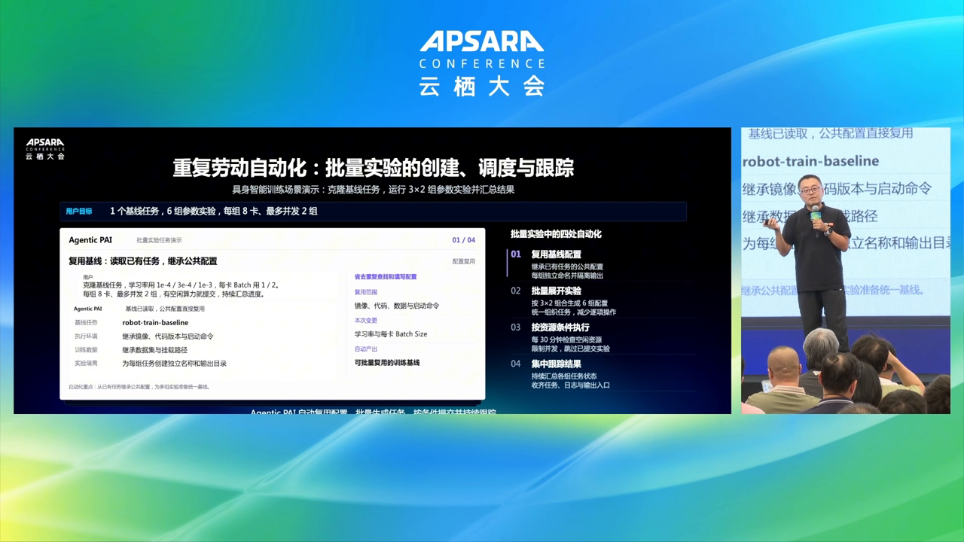
图示佐证：重复劳动自动化：批量实验创建/调度/跟踪（t00-31-00.png）
对友商工作的启示
训练平台应支持意图级「参数扫掠 + 并发配额 + 结果聚合」，减少研究员手工填表与重提任务。

4. 专家知识普惠化：CrystalLLM / 诊断 / TurboX Skills
技术细节
- 训练前评估 CrystalLLM Skill：两阶段高保真建图+混合仿真，评估重计算/offload/P2P overlap、迭代时间与 OOM 风险
- 运行中专家任务诊断 Skill：采集证据→关联异常→形成判断与处置建议
- TurboX Skill：数据/编译/精度/调度/算子/存储六类无侵入优化，专家方法直接抵达任务现场
关键指标
- 迭代时间平均误差 0.58%
- 峰值显存误差 <0.01%
- PAI PPU 单节点吞吐 +53%、双节点 +29%
- Sparse4D：单节点 88.89→136.17 samples/s，双节点 196.92→253.47 samples/s
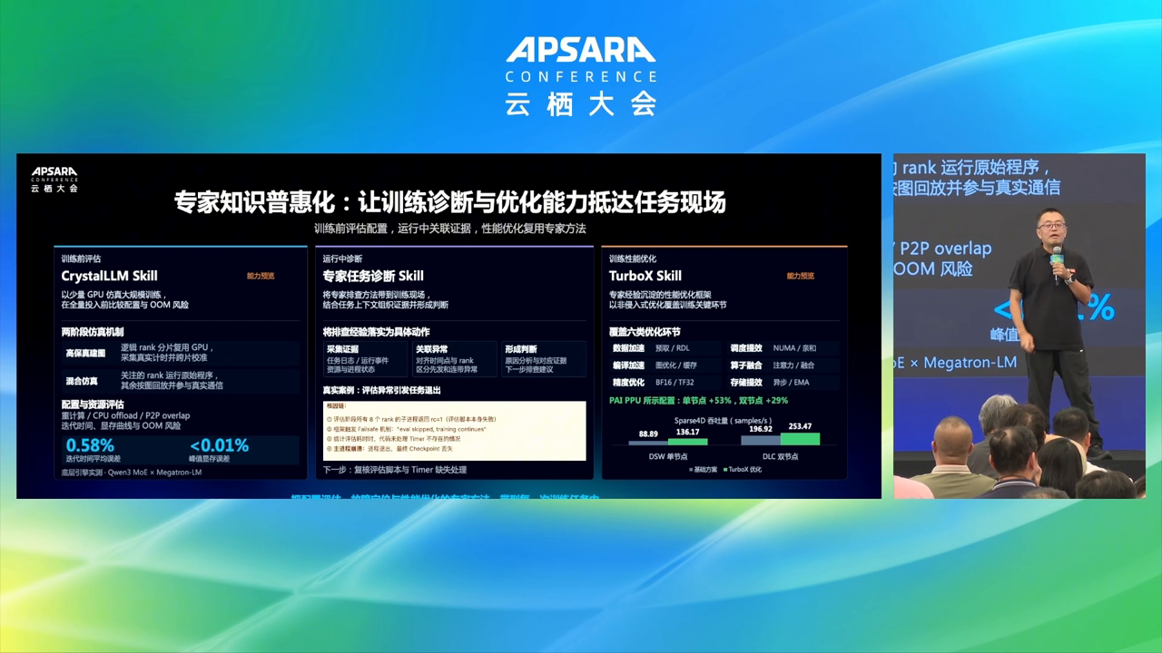
图示佐证：专家知识普惠化：CrystalLLM / 诊断 / TurboX Skills（t00-33-00.png）
对友商工作的启示
把仿真评估、在线诊断、性能调优封装成可被 Agent 调用的 Skills，是差异化关键；指标误差需做到可量化可信。

5. 智慧成果资产化：看板与模板可留存复用
技术细节
- 五步闭环：生成调整看板→保存看板（执行记录/诊断证据/对比结论）→保存模板（GPU 利用率、MFU 等）→回看历史→新任务复用
- 支持单任务诊断与多任务对比报告，沉淀 A2UI 场景模板
- 目标是让一次调优成果成为组织资产而非一次性聊天记录
关键指标
- 关注指标含 GPU Utilization、MFU、任务健康分
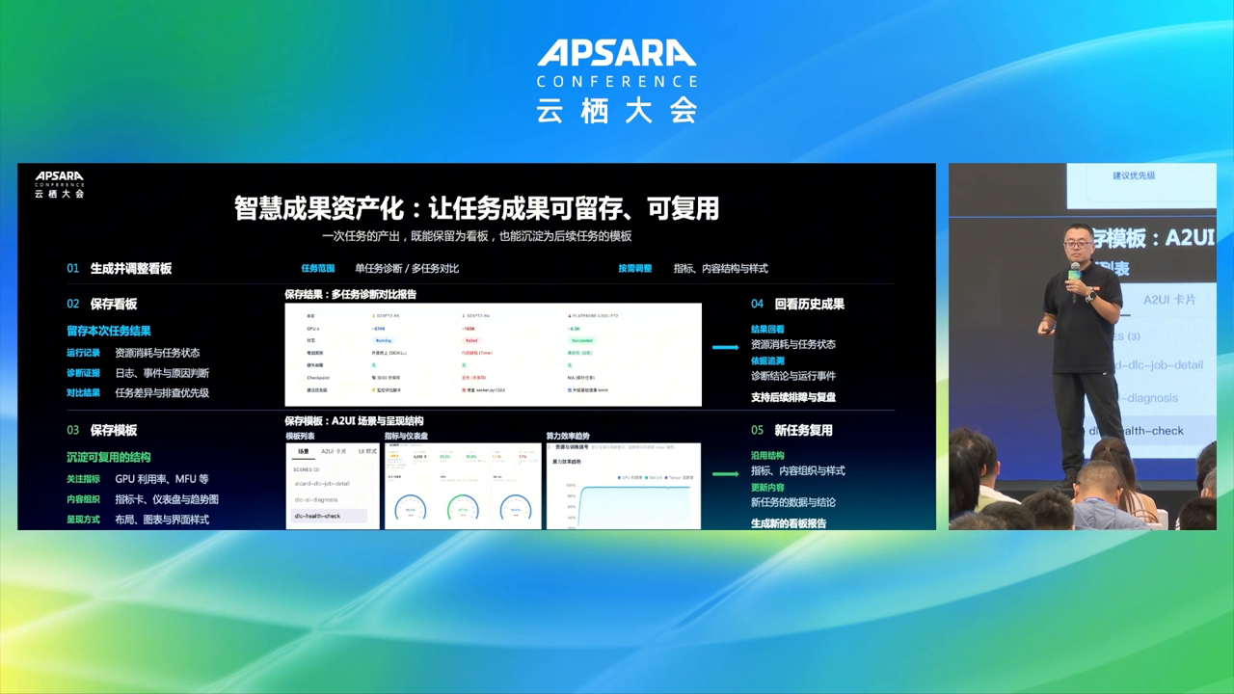
图示佐证：智慧成果资产化：看板与模板可留存复用（t00-37-00.png）
对友商工作的启示
Agent 产出必须可保存为可版本化的看板/模板，否则经验无法规模化复用；应支持多任务对比与指标卡复用。

6. 定制能力标准化：PAI CLI · MCP · Skills 开放
技术细节
- CLI：YAML/JSON 批量提交、DSW 声明式配置、--dry-run、稳定 JSON/YAML 输出与退出码，便于 Agent 编排
- MCP：通过 Model Context Protocol 暴露 PAI OpenAPI，支持 Agent 发现 API、鉴权、查询与筛选
- Skills：按需装载专家方法（如资源巡检：查占用、发现空闲/异常节点、生成巡检报告）
关键指标
- 案例：230 个工作空间收敛管理为 13 个托管空间
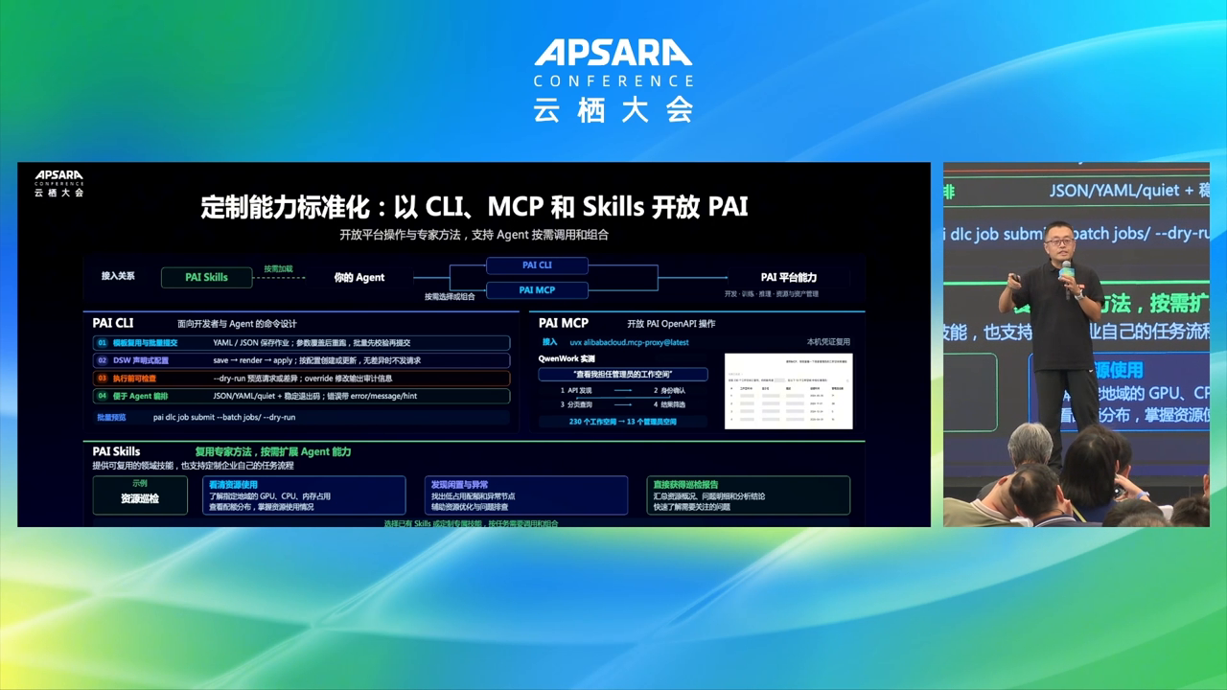
图示佐证：定制能力标准化：PAI CLI · MCP · Skills 开放（t00-39-00.png）
对友商工作的启示
必须同时提供人用 CLI 与 Agent 用 MCP/Skills；输出结构化、可 dry-run、可组合调用，才是真正的 Agentic 平台开放面。

7. 模型侧优化：评测 · 微调 · 蒸馏闭环
技术细节
- 评测：单模/多模对比、LLM-as-a-Judge、业务数据验证，定位候选模型在业务任务上的真实表现
- 微调：覆盖 SFT/DPO/CPT/RL，支持全参/LoRA/QLoRA，内置算法与超参推荐
- 蒸馏：教师选择→数据构建→学生训练；支持 MaaS/EAS 多教师与 Instruction/CoT/多模态/Agent 蒸馏模板
- 闭环：评测确认→选路径→微调/蒸馏→新版本→再评测
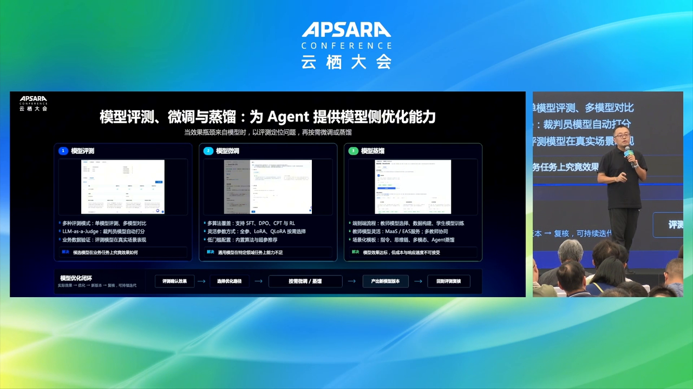
图示佐证：模型侧优化：评测 · 微调 · 蒸馏闭环（t00-41-00.png）
对友商工作的启示
Agent 平台需内置「效果瓶颈来自模型时」的评测-优化路径，尤其提供 Agent 蒸馏与成本/延迟导向的学生模型生产能力。

三、综合启示（面向友商 / 平台建设）
- Agentic AI Platform 的核心不是聊天 UI，而是把万卡工程闭环与专家方法产品化为可调用 Skills。
- 开放面应覆盖 CLI + MCP + Skills，并保证结构化输出与安全 dry-run，便于企业 Agent 组合调用。
- 成果资产化与模型评测/微调/蒸馏闭环，是把「完成一次任务」升级为「形成组织能力」的关键。

说明：截图来自云栖大会官方回放画面，用于技术点佐证；指标以演讲幻灯口径为准。

